Лабораторная работа №1

НКАбд-03-22

Шубнякова Дарья

Содержание

# 1 Цель работы

Целью данной работы является приобретение практических навыков установки операционной системы на виртуальную машину, настройки минимально необходимых для дальнейшей работы сервисов.

# 2 Задание

1. Установить дистрибутив Linux Rocky
2. Проделать все необходимые настройки и задания

# 3 Выполнение лабораторной работы

Используем команду dmesg | grep -i ““, чтобы найти необходимую нам информацию по каждому из пунктов

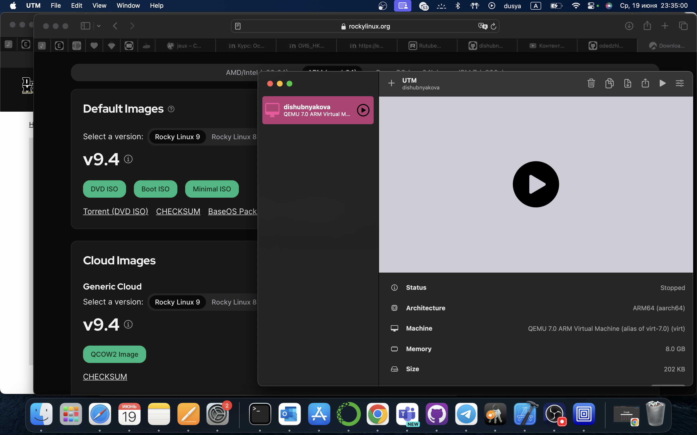

Загрузка iso-файла в виртуальную машину UTM

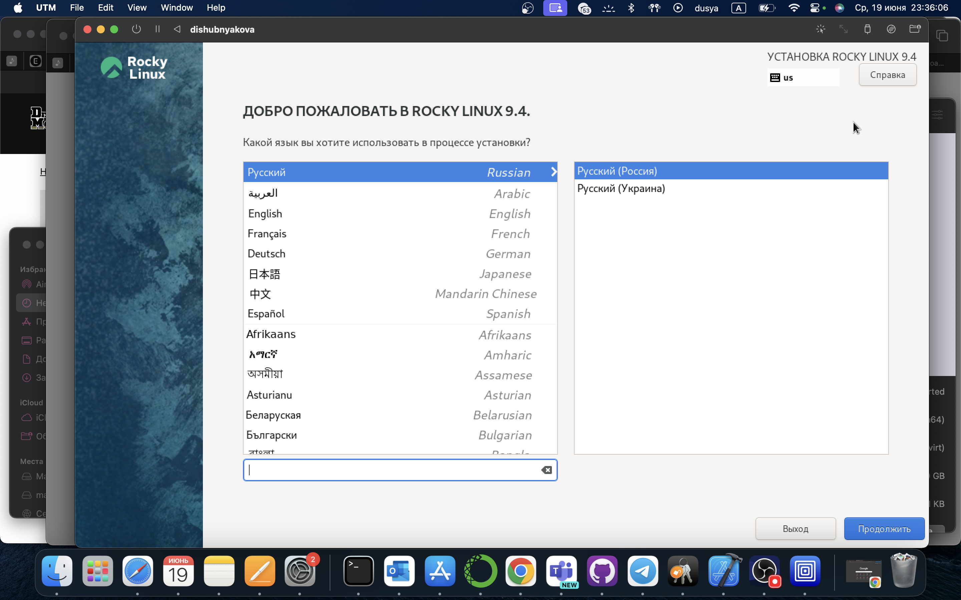

Выбор языка и региона

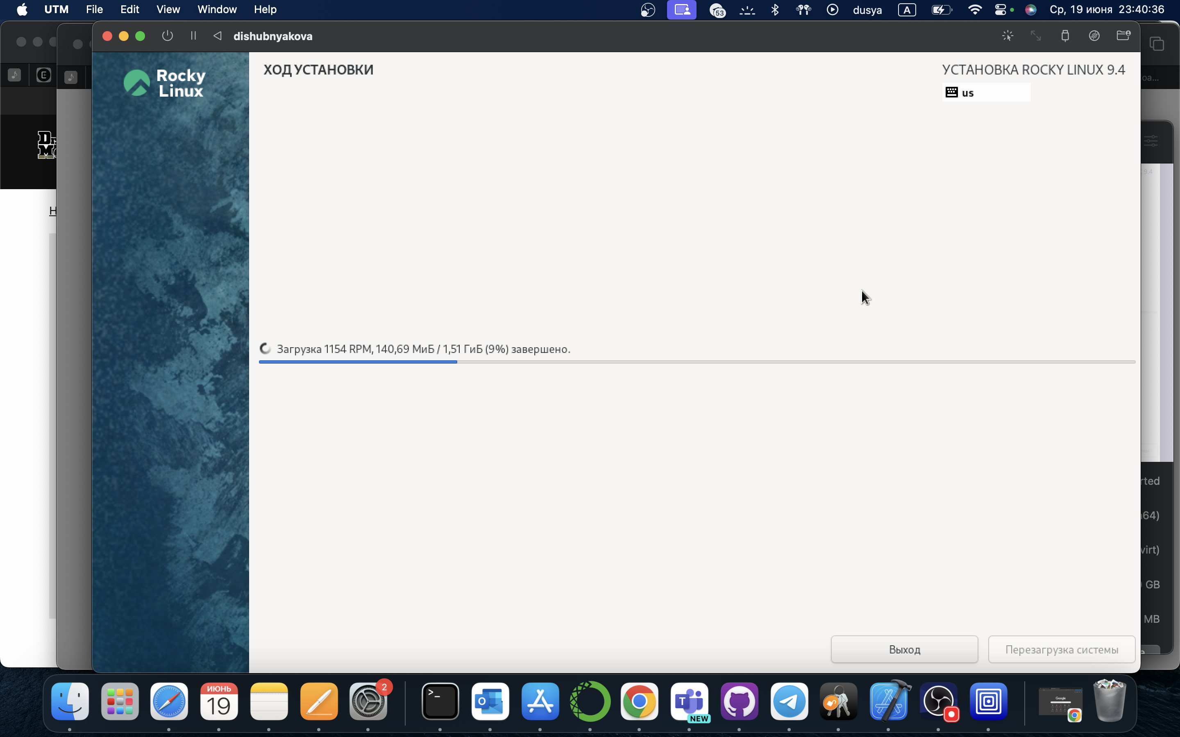

Загрузка Linux Rocky

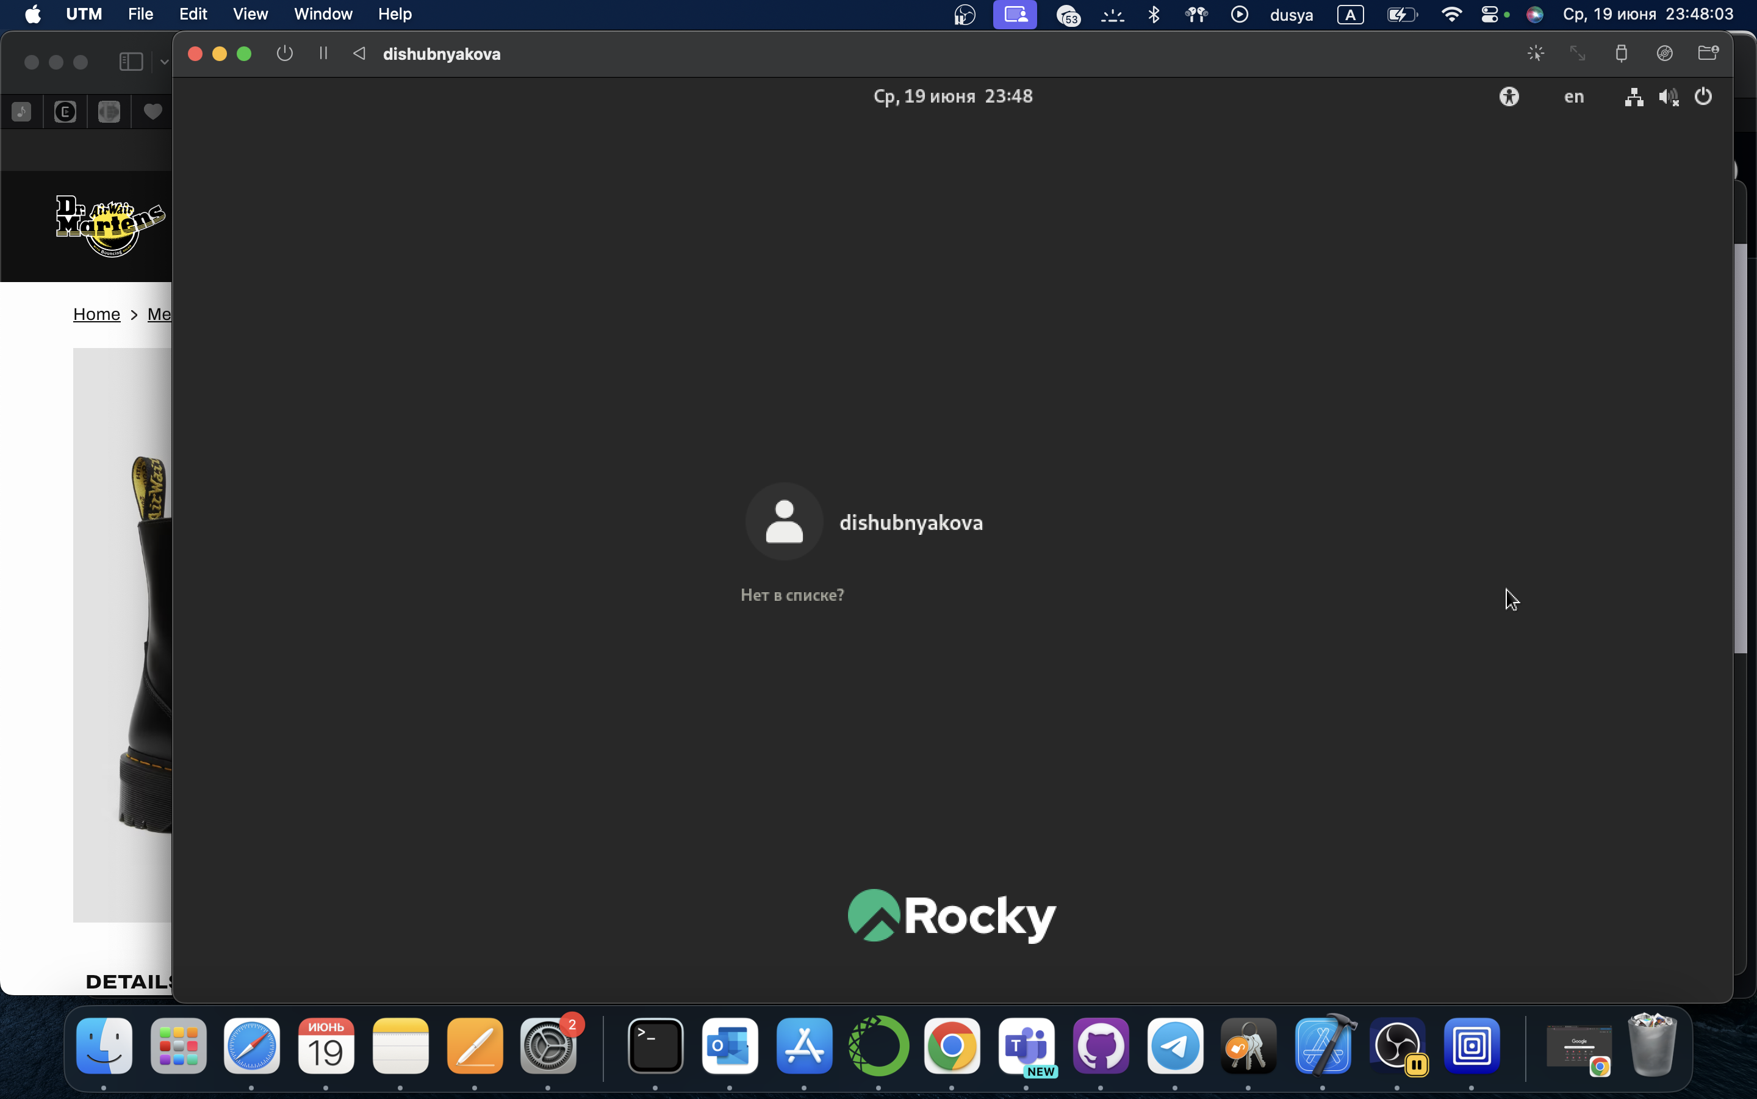

Вход под своим именем

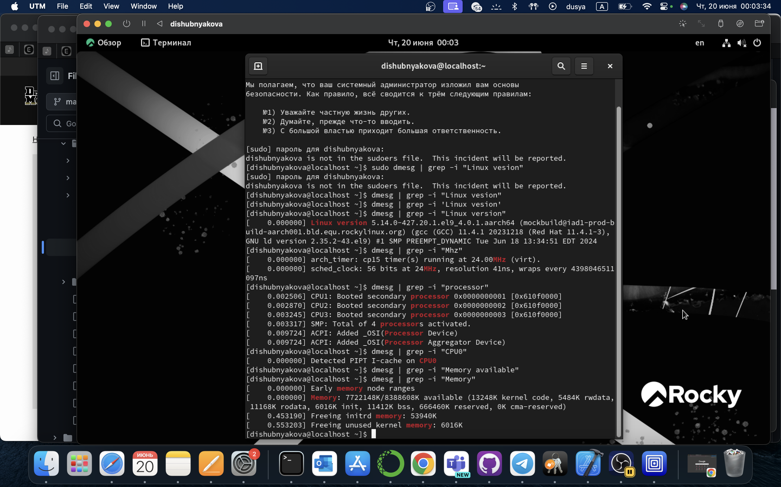

Необходимые в задании данные

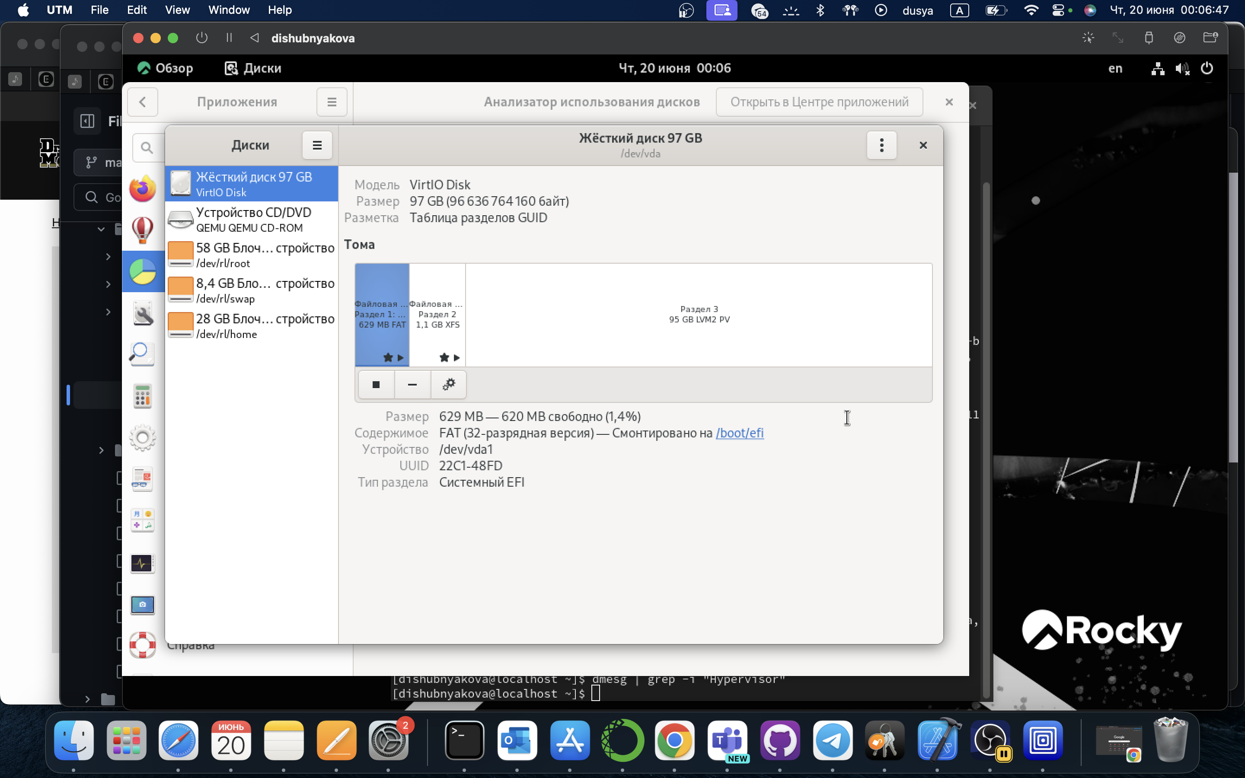

Тип файловой системы корневого раздела

# 4 Выводы

1. Учетная запись пользователя содержит следующие данные: Имя и название хоста. Версия ядра Linux (Linux version). Частота процессора (Detected Mhz processor). Модель процессора (CPU0). Объём доступной оперативной памяти (Memory available). Тип обнаруженного гипервизора (Hypervisor detected). Тип файловой системы корневого раздела. Последовательность монтирования файловых систем.
2. man – получение справки по команде cd – перемещение по файловой системе cat – просмотр содержимого каталога du – узнать объем каталога mkdir – создание rm – удаление chmod –изменение прав доступа стрелки вверх или вниз – просмотр истории
3. Файловая система связывает носитель информации (хранилище) с прикладным программным обеспечением, организуя доступ к конкретным файлам при помощи функционала взаимодействия программ API. Программа, при обращении к файлу, располагает данными только о его имени, размере и атрибутах. Всю остальную информацию, касающуюся типа носителя, на котором записан файл, и структуры хранения данных, она получает от драйвера файловой системы. В случае с Windows все выглядит достаточно просто: NTFS на всех дисковых разделах и FAT32 (или NTFS) на флешках. Если установлен NAS (сервер для хранения данных на файловом уровне), и в нем используется какая-то другая файловая система, то практически никто не обращает на это внимания. К нему просто подключаются по сети и качают файлы.
4. Команда findmnt – файловые системы, подмонтированные в ОС
5. Команды ps, kill, killall – удаление зависших процессов

# Список литературы

1. Dash P. Getting started with oracle vm virtualbox. Packt Publishing Ltd, 2013. 86 p.
2. Colvin H. Virtualbox: An ultimate guide book on virtualization with virtualbox. CreateSpace Independent Publishing Platform, 2015. 70 p.
3. van Vugt S. Red hat rhcsa/rhce 7 cert guide : Red hat enterprise linux 7 (ex200 and ex300). Pearson IT Certification, 2016. 1008 p.
4. Робачевский А., Немнюгин С., Стесик О. Операционная система unix. 2-е изд. Санкт-Петербург: БХВ-Петербург, 2010. 656 p.
5. Немет Э. et al. Unix и Linux: руководство системного администратора. 4-е изд. Вильямс, 2014. 1312 p.
6. Колисниченко Д.Н. Самоучитель системного администратора Linux. СПб.: БХВ-Петербург, 2011. 544 p.
7. Robbins A. Bash pocket reference. O’Reilly Media, 2016. 156 p.